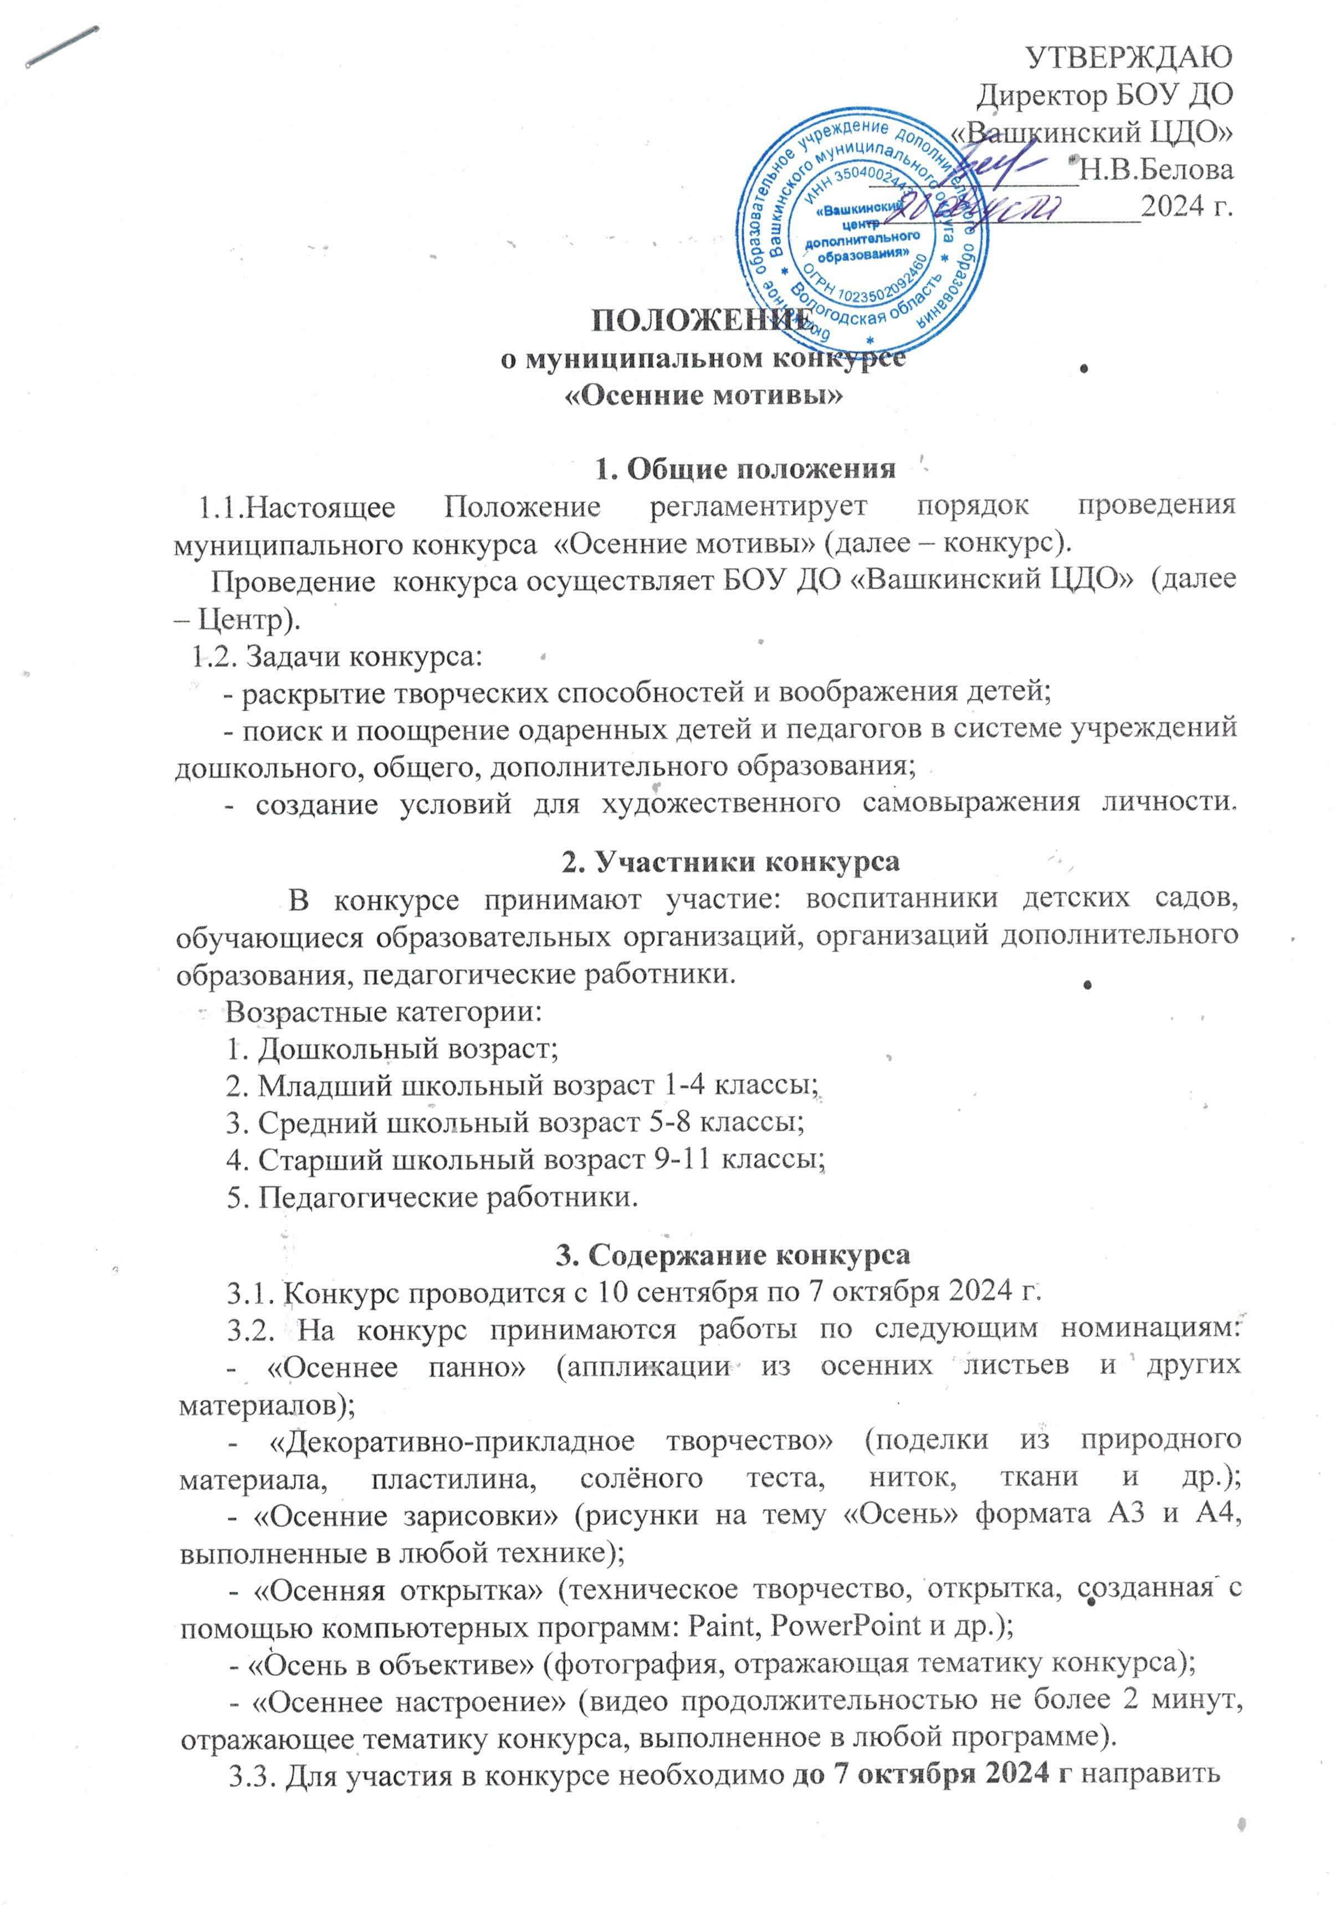
- конкурсные работы и заявку в БОУ ДО «Вашкинский ЦДО» по адресу с. Липин Бор, ул. Первомайская, д. 31. и по электронной почте evg.fedoricheva@mail.ru для номинаций «Осеннее настроение» (видео продолжительностью не более 2 минут, отражающее тематику конкурса, выполненное в любой программе), «Осенняя открытка» (техническое творчество, открытка созданная с помощью компьютерных программ: Paint, PowerPoint и др.)

Без заявки на участие работы не принимаются.
3.4. Работа должна воплощать идею конкурса.
3.5. Каждый участник может предоставить на конкурс не более одной работы, в каждой номинации.
3.6. Работы на конкурс принимаются как индивидуальные, так и коллективные.

4. Подведение итогов
4.1. Критерии оценивания работ:
- эстетичность;
- качество исполнения;
- творческий подход;
- соответствие теме конкурса.
4.2. Итоги конкурса будут размещены в группе в контакте МОЦ (https://vk.com/club198885227).
4.3. Победители конкурса награждаются дипломами.

5. Контактная информация.
5.1.Консультирование участников конкурса осуществляют: Белова Наталья Васильевна, директор и Федоричева Евгения Викторовна, педагог – организатор Центра (тел. 2-18-41, электронная почта: evg.fedoricheva@mail.ru ).

Приложение 1

Заявка на участие в конкурсе
Ф.И.О.  класс  участника | Номинация | Организация | Ф.И.О. руководителя,  телефон

